实验一 SRAM读写实验

实验目的

熟悉EITP平台的使用。

了解FSMC总线和SRAM的配置方式和工作原理。

掌握如何使用外部SRAM扩展内存。

能够在应用程序中验证SRAM读写是否正确。

实验内容
学习STM32F207处理器FSMC的配置方法以及如何使用外部SRAM扩展系统内存，设计一个SRAM读写程序来验证SRAM读写数据是否正确。

预备知识

Keil MDK集成开发环境的使用，程序的编写和调试。

STM32F207处理器FSMC原理。

SRAM(IS61LV25616)的工作原理。

实验设备及工具

硬件：EITP实验平台、Jlink仿真器、PC机。

软件：操作系统Win7或Win XP、Keil MDK集成开发环境。

实验原理
- 为何使用外部内存
查看STM32F207的数据手册可以发现，STM32F207片上存储系统有1M的FLASH、128K的RAM。代码空间和只读数据空间是存放在片内FLASH上，读写数据空间和零初始化数据空间是存放到内存空间的。内存就是指随机读写存储器空间，我们已知STM32F207片上已有128K的RAM空间，如果你在应用程序中需要定义一个数组来存放一幅320×240RGB565格式的图片的数据。数组的大小应该为320×240×2=153600(150K)，所需数组的大小超过了片上RAM的空间，在编译程序的时候就会失败，提示空间不够。但是，这也不是说STM32F207不能做图片存储的实验，通常的做法是外扩一定容量的内存，将图像数据存放到外部内存当中。
- 外部内存的种类
外部内存的种类比较的多，像SDRAM、DRAM、SRAM等等，不同类型的内存其工作原理也不一样，简单介绍一下SRAM、DRAM以及SDRAM的区别。
SRAM：静态的随机存取存储器，加电情况下，不需要刷新，数据 不会丢失，而且，一般不是行列地址复用的。缺点是一个内存单元需要的晶体管数量多，因而价格昂贵，容量不大。
DRAM：动态随机存取存储器，需要不断的刷新，才能保存数据。 而且是行列地址复用的，许多都有页模式。
SDRAM：同步的DRAM，即数据的读写需要时钟来同步。 DRAM和SDRAM由于实现工艺问题，容量较SRAM大，但是读写速度不如SRAM 。
- EITP试验箱外扩RAM
在EITP实验平台核心板的底部接有一块IS61LV25616 512K容量的SRAM存储器，SRAM存储器通过FSMC总线接口与STM32F207相连。图一为SRAM与FSMC接口连接的框图，图二为EITP实验平台上SRAM的连接原理图。
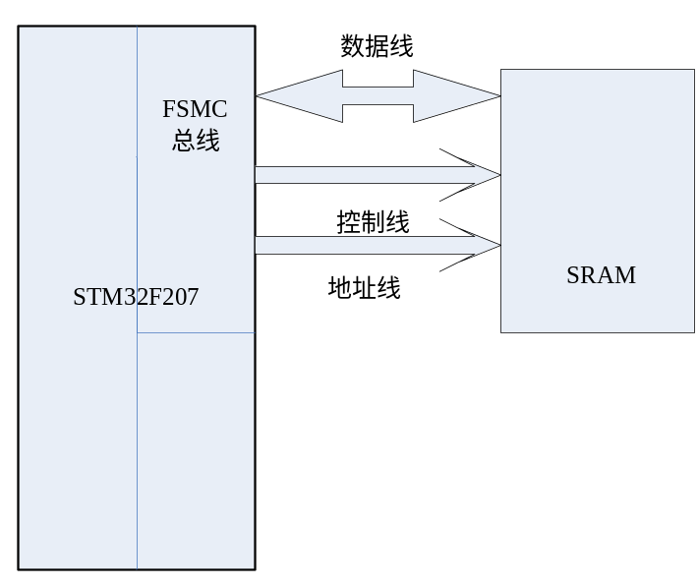
图一、SRAM接口框图
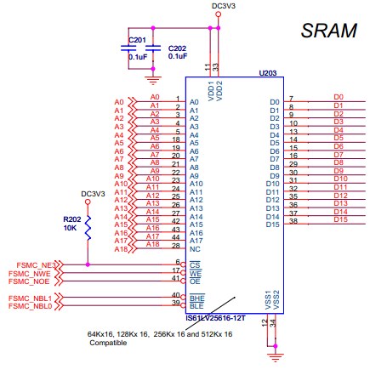
图二、 SRAM连接原理图
由原理图可以看出，SRAM的片选连接到FSMC_NE3管脚，此管脚将会决定SRAM的起始地址。
- STM32F207 FSMC总线结构
FSMC，灵活的静态存储器控制器。FSMC 模块能够与同步或异步存储器和16位PC存储器卡接口，它的主要作用是：
- 将AHB传输信号转换到适当的外部设备协议
- 满足访问外部设备的时序要求
所有的外部存储器共享控制器输出的地址、数据和控制信号，每个外部设备可以通过一个唯一的片选信号加以区分。FSMC 在任一时刻只访问一个外部设备。
- 具有静态存储器接口的器件包括：
静态随机存储器(SRAM)
只读存储器(ROM)
NOR闪存
PSRAM(4个存储器块)
- 两个NAND 闪存块，支持硬件ECC并可检测多达8K字节数据
- 16位的PC卡兼容设备
- 支持对同步器件的成组(Burst)访问模式，如NOR闪存和PSRAM
- 8或16位数据总线
- 每一个存储器块都有独立的片选控制
- 每一个存储器块都可以独立配置
- 时序可编程以支持各种不同的器件：
等待周期可编程(多达15个周期)
总线恢复周期可编程(多达15个周期)
输出使能和写使能延迟可编程(多达15周期)
独立的读写时序和协议，可支持宽范围的存储器和时序
- PSRAM和SRAM 器件使用的写使能和字节选择输出
- 将32位的AHB访问请求，转换到连续的16位或8位的，对外部16位或8位器件的访问
- 具有16个字，每个字32位宽的写入FIFO，允许在写入较慢存储器时释放AHB进行其它操作。在开始一次新的FSMC 操作前，FIFO要先被清空。
- FSMC总线框图
FSMC 包含四个主要模块：
- AHB接口(包含FSMC 配置寄存器)
- NOR闪存和PSRAM控制器
- NAND 闪存和PC卡控制器
- 外部设备接口
图三为FSMC总线框图结构图
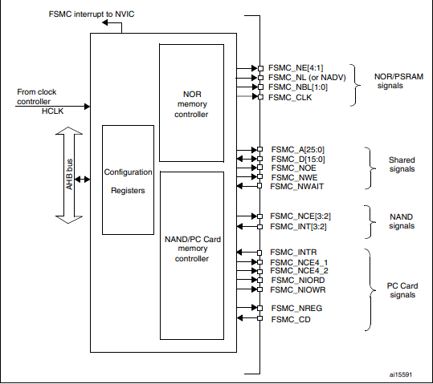
图三、FSMC总线框图
- 外部设备地址映像
从FSMC 的角度看，可以把外部存储器划分为固定大小为256M字节的四个存储块，如图四所示。
- 存储块1用于访问最多4个NOR闪存或PSRAM存储设备。这个存储区被划分为4个
NOR/PSRAM区并有4个专用的片选。
- 存储块2和3 用于访问NAND 闪存设备，每个存储块连接一个NAND 闪存。
- 存储块4用于访问PC卡设备
每一个存储块上的存储器类型是由用户在配置寄存器中定义的。
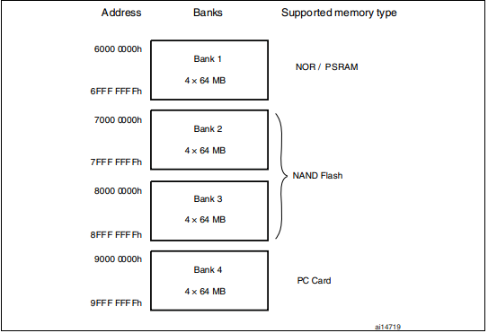
图四、外部设备地址分配
从图四可以看出NOR/PSRAM是挂接在Bank1上，起始地址为0x60000000～0x6FFFFFFF。又由于Bank1访问最多4个NOR闪存或PSRAM存储设备。这个存储区被划分为4个NOR/PSRAM区并有4个专用的片选。那EITP实验平台的SRAM的地址到底是多少那？查看一下原理图可知，SRAM的片选信号是NE3。Bank1被NE[1~4]分为四个区：
NE1：0x60000000～0x63FFFFFF
NE2：0x64000000～0x67FFFFFF
NE3：0x68000000～0x6BFFFFFF
NE4：0x6C000000～0x6FFFFFFF
由此可以确定，EITP实验平台外部SRAM的起始地址为0x68000000，容量大小为512K字节。
- IS61LV25616特性
- 高速接口8、10、12和15 ns
- CMOS低电压操作
- 兼容TTL接口
- 3.3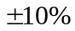伏供电
- 静态操作，不需要刷新电路
- 三态输出
- 高低字节控制
- 工业级温度
功能框图如图五所示，详细操作过程请参考光盘资料中IS61LV25616芯片手册。

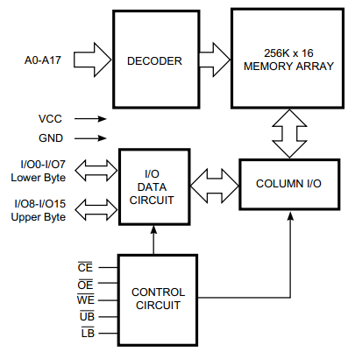
图五、IS61LV25616功能框图

实验设计
初始化SRAM，生成一组数据，将生成的数据写入到SRAM固定地址下。将写到SRAM固定地址下的数据读出到另一个缓冲区中，将生成的数据与从SRAM读出的数据进行一一对比，如果数据完全一致，则核心板上LED2(D303)亮。如果读出的数据有不一致的情况则核心板上LED3(D301)亮。

实验步骤

搭建实验环境。
将仿真器的一端通过usb线与PC相连，另一端与EITP实验平台核心板上的JTAG口连接，然后按先后顺序分别给实验平台和仿真器上电。

打开Keil MDK集成开发环境，导入工程；
打开Project菜单，Project->Open PRoject选择导入处理器模块\SRAM\Project.uvproj

编译(F7)并加载工程；
打开Project菜单，选择Build target。

点击Debug按钮进入调试环境。
- 按下按键F5运行程序，观察核心板上LED灯的亮灭情况。
- 程序分析
/*-- FSMC 总线配置 ------------------------------------------------------*/
p.FSMC_AddressSetupTime = 0; //地址建立时间
p.FSMC_AddressHoldTime = 0; //地址保持时间
p.FSMC_DataSetupTime = 0x4; //数据建立时间
p.FSMC_BusTurnAroundDuration = 0; //总线回复时间
p.FSMC_CLKDivision = 0; //总线分频
p.FSMC_DataLatency = 0; //数据延迟时间
p.FSMC_AccessMode = FSMC_AccessMode_A; //总线接口模式
FSMC_NORSRAMInitStructure.FSMC_Bank = FSMC_Bank1_NORSRAM3; //SRAM挂接块
//地址数据线是否复用
FSMC_NORSRAMInitStructure.FSMC_DataAddressMux= FSMC_DataAddressMux_Disable;
//外接设备类型---SRAM
FSMC_NORSRAMInitStructure.FSMC_MemoryType = FSMC_MemoryType_SRAM;
//数据宽度
FSMC_NORSRAMInitStructure.FSMC_MemoryDataWidth= FSMC_MemoryDataWidth_16b;
//是否使用突发传输模式
FSMC_NORSRAMInitStructure.FSMC_BurstAccessMode=FSMC_BurstAccessMode_Disable;
//不启用异步等待信号
FSMC_NORSRAMInitStructure.FSMC_AsynchronousWait=FSMC_AsynchronousWait_Disable;
//等待信号极性
FSMC_NORSRAMInitStructure.FSMC_WaitSignalPolarity = FSMC_WaitSignalPolarity_Low;
//不采用交换模式
FSMC_NORSRAMInitStructure.FSMC_WrapMode = FSMC_WrapMode_Disable;
FSMC_NORSRAMInitStructure.FSMC_WaitSignalActive=
FSMC_WaitSignalActive_BeforeWaitState; // 在等待状态前激活等待信号
//允许写操作
FSMC_NORSRAMInitStructure.FSMC_WriteOperation = FSMC_WriteOperation_Enable;
//不采用等待信号
FSMC_NORSRAMInitStructure.FSMC_WaitSignal = FSMC_WaitSignal_Disable;
//不使用FSMC扩展模式
FSMC_NORSRAMInitStructure.FSMC_ExtendedMode = FSMC_ExtendedMode_Disable;
//写不采用突发模式
FSMC_NORSRAMInitStructure.FSMC_WriteBurst = FSMC_WriteBurst_Disable;
//初始化读时间
FSMC_NORSRAMInitStructure.FSMC_ReadWriteTimingStruct = &p;
//初始化写时间
FSMC_NORSRAMInitStructure.FSMC_WriteTimingStruct = &p;
//将初始化值写入寄存器
FSMC_NORSRAMInit(&FSMC_NORSRAMInitStructure);
/*使能 FSMC Bank1_SRAM Bank */
FSMC_NORSRAMCmd(FSMC_Bank1_NORSRAM3, ENABLE);

实验结果
如果SRAM读写数据正确无误，LED2亮，如图六所示。
如果SRAM读写数据不一致，LED3亮。
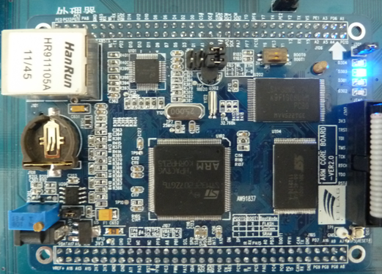
图六、

思考
如何将系统椎栈设置到外部SRAM中。

